中国民生信托至信856号股权投资集合资金信托计划
2021年5月监管报告

项目名称：中国民生信托深圳佳兆业西乡河东城市更新项目
委托方：中国民生信托有限公司
受托方：北京康信君安资产管理有限公司
监管人员：靳德会
日期：二〇二一年六月五日
目录
1 项目基本情况 1
2 重大事项 2
3 项目开发及施工进度 2
4 印鉴使用情况 4
5 合同和拆迁安置协议签订情况 6
6 资金使用情况 7
6.1 资金流出情况 7
6.2 资金流入情况 13
6.3 各账户余额情况 14
7 财务情况 15
附件一 签订西乡河东项目水文地质调查评估合同 23
附件二 印鉴使用/外出登记表 24
附件三 银行对账单 25
附件四 项目开发进度表 32
附件五 项目平面图 33

为了方便阅读之目的，本报告中将部分名称简写为：
·项目公司：深圳市西乡佳兆业房地产开发有限公司
·民生信托：中国民生信托有限公司
·康信君安：北京康信君安资产管理有限公司

1 项目基本情况
标的项目公司为深圳市西乡佳兆业房地产开发有限公司，成立于2013年05月27日，注册资金50,000万元，法定代表人为陈燕珠。标的项目为西乡河东城市更新项目，位于广东省深圳市宝安区西乡街道河东片区。
项目总共涉及 39 个地块，更新单元范围用地面积约 29 万㎡，总建筑面积约为 41 万㎡（不含军区 38、39 号 2 宗地，占地面积 4,770 ㎡，建筑面积12,871 ㎡不列入拆迁范围）。
河东村 13 宗地，总占地面积 178,203 ㎡，建筑面积 245,460.92 ㎡；
麻布 3 宗地，总占地面积 30,618 ㎡，建筑面积 38,294 ㎡；
径贝 5 宗地，总占地面积 19,759 ㎡，建筑面积 23,700 ㎡；
翻身一队 2 宗地，总占地面积 1,402 ㎡ ，建筑面积 6,156 ㎡；
翻身七队 3 宗地，总占地面积 34,624 ㎡，建筑面积 46,561 ㎡；
其他 13 宗地，总占地面积 22,864 ㎡（10,860 ㎡+咸水冲 12,004 ㎡），建筑面积 54,668 ㎡（25,751 ㎡+咸水冲 28,917 ㎡）。
该片区多数建筑物建设于上世纪 80 年代，楼层较低，三到四层占总建筑面积的 70%。片区现状用地性质以居住为主，商业主要分布在富成路-河东路、广深107 国道-新安五路、以及项目范围内零星住宅改商铺。

2 重大事项
1、5月份签署了西乡河东项目水文地质调查评估合同，详见附件一。

3 项目开发及施工进度
截至2021年5月底签约和收房进度情况表
西乡河东 | 签约 |  |  | 收房
 | 完成户数 | 剩余户数 | 完成户数占比 | 完成户数 | 剩余户数 | 完成户数占比
河东 | 1393 | 229 | 85.88% | 1,126 | 496 | 69.42%
径贝旧村 | 193 | 12 | 94.15% | 159 | 46 | 77.56%
合计 | 1586 | 241 | 86.81% | 1285 | 542 | 70.33%

项目现场照片
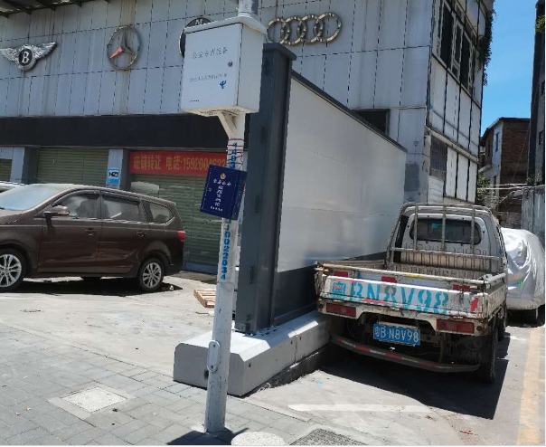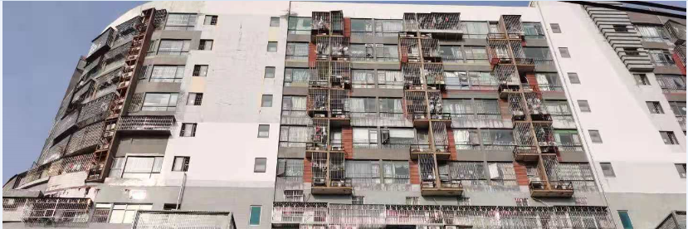
村内现状1 村内现状2
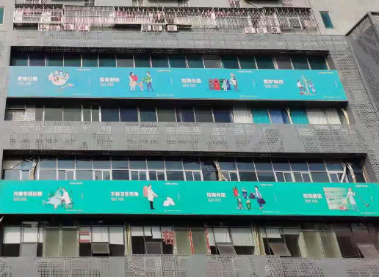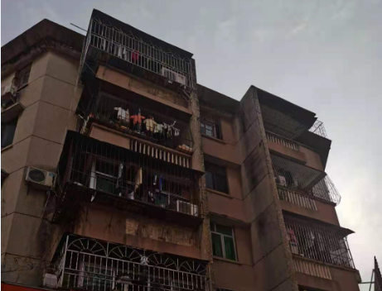
村内现状3 村内现状4
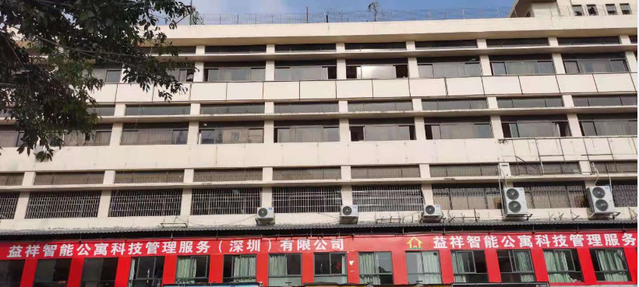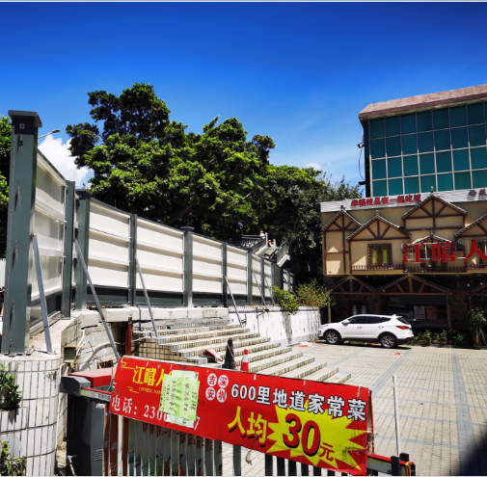
村内现状5 村内现状6

4 印鉴使用情况
对于印章的使用，项目公司人员按照监管协议规定，履行印章使用流程，填写印章使用登记表，康信君安监管人员了解用印事由，通过邮件向民生信托有关人员提交用印申请，待民生信托有关人员批复后方给予用印。印鉴证照需要外出的，全程陪同并对用印文件进行拍照留底。5月1日至5月31日共管印鉴使用情况详见下表。印鉴使用/外出登记表见附件二。
印鉴使用情况表
序号 | 用印日期 | 授权方式 | 印鉴名称 | 用印事由 | 用印材料及份数 | 经办部门 | 经办人 | 监印人
1 | 2021/5/31 | 邮件授权 | 公章 | 马泽龙、马小龙、邹小婷业主交房 | 《收房验收单》3份 | 西乡项目部 | 范文卿 | 靳德会、吴烁惠
2 | 2021/5/31 | 邮件授权 | 公章 | 蔡必昌业主交房 | 《收房验收单》3份 | 西乡项目部 | 范文卿 | 靳德会、吴烁惠
3 | 2021/5/31 | 邮件授权 | 公章 | 刘敏业主交房 | 《收房验收单》3份 | 西乡项目部 | 范文卿 | 靳德会、吴烁惠
4 | 2021/5/31 | 邮件授权 | 公章 | 吴海生业主交房 | 《收房验收单》3份 | 西乡项目部 | 范文卿 | 靳德会、吴烁惠
5 | 2021/5/31 | 邮件授权 | 公章 | 林美容业主交房 | 《收房验收单》3份 | 西乡项目部 | 范文卿 | 靳德会、吴烁惠
6 | 2021/5/31 | 邮件授权 | 公章 | 业主签订《深圳市西乡河东城市更新项目搬迁补偿安置协议》 | XX-2021-02-1763协议一式八份，面积确认表一式三份。 | 西乡项目部 | 范文卿 | 靳德会、吴烁惠
7 | 2021/5/31 | 邮件授权 | 公章 | 业主签订《深圳市西乡河东城市更新项目搬迁补偿安置协议》 | XX-2021-02-1764协议一式八份，面积确认表一式三份。 | 西乡项目部 | 范文卿 | 靳德会、吴烁惠
8 | 2021/5/31 | 邮件授权 | 公章 | 业主签订《深圳市西乡河东城市更新项目搬迁补偿安置协议》 | XX-2021-02-1765协议一式八份，面积确认表一式三份。 | 西乡项目部 | 范文卿 | 靳德会、吴烁惠
9 | 2021/5/31 | 邮件授权 | 公章 | 业主签订《深圳市西乡河东城市更新项目搬迁补偿安置协议》 | XX-2021-02-1766协议一式八份，面积确认表一式三份。 | 西乡项目部 | 范文卿 | 靳德会、吴烁惠
10 | 2021/5/31 | 邮件授权 | 公章 | 业主签订《深圳市西乡河东城市更新项目搬迁补偿安置协议》 | XX-2021-02-1767协议一式八份，面积确认表一式三份。 | 西乡项目部 | 范文卿 | 靳德会、吴烁惠
11 | 2021/5/31 | 邮件授权 | 公章 | 业主签订《深圳市西乡河东城市更新项目搬迁补偿安置协议》 | XX-2021-02-1648协议一式八份，面积确认表一式三份。 | 西乡项目部 | 范文卿 | 靳德会、吴烁惠
12 | 2021/5/31 | 邮件授权 | 公章 | 业主签订《深圳市西乡河东城市更新项目搬迁补偿安置协议》 | XX-2021-02-1781协议一式八份，面积确认表一式三份。 | 西乡项目部 | 范文卿 | 靳德会、吴烁惠
13 | 2021/5/31 | 邮件授权 | 公章 | 业主签订《深圳市西乡河东城市更新项目搬迁补偿安置协议》 | XX-2021-02-1789协议一式八份，面积确认表一式三份。 | 西乡项目部 | 范文卿 | 靳德会、吴烁惠
14 | 2021/5/31 | 邮件授权 | 公章 | 业主签订《深圳市西乡河东城市更新项目搬迁补偿安置协议》 | XX-2021-02-1790协议一式八份，面积确认表一式三份。 | 西乡项目部 | 范文卿 | 靳德会、吴烁惠
15 | 2021/5/31 | 邮件授权 | 公章 | 业主签订《深圳市西乡河东城市更新项目搬迁补偿安置协议》 | XX-2021-02-1791协议一式八份，面积确认表一式三份。 | 西乡项目部 | 范文卿 | 靳德会、吴烁惠
16 | 2021/5/13 | 邮件授权 | 公章 | 佳兆业城市更新集团西乡项目服务合同 | 西乡厨师服务合同一式四份 | 西乡项目部 | 范文卿 | 靳德会、吴烁惠
17 | 2021/5/13 | 邮件授权 | 公章 | 中国银行深圳分行业务联系函 | 中国银行深圳分行业务联系函一式三份 | 西乡项目部 | 范文卿 | 靳德会、吴烁惠
18 | 2021/5/8 | 邮件授权 | 公章 | 新安实业有限公司业务联络函 | 新安实业有限公司业务联络函一式三份 | 西乡项目部 | 李飞平 | 靳德会、吴烁惠
19 | 2021/5/7 | 邮件授权 | 公章 | 西乡河东项目水文地质调查评估合同 | 西乡河东项目水文地质调查评估合同一式四份 | 西乡项目部 | 邓县兴 | 靳德会、吴烁惠

5 合同和拆迁安置协议签订情况
项目公司5月份签署一份合同（5月份签署了西乡河东项目水文地质调查评估合同，详见附件一。），新签订拆迁安置协议如下表：
签订拆迁安置协议台账
序号 | 协议编号 | 被搬迁人 | 被搬迁物业地址 | 被搬迁面积（㎡） | 补偿方式 | 回迁安置面积（㎡） | 补偿搬迁费（元） | 过渡期月补助金额（元） | 签约补偿 | 备注
1 | XX-2021-02-1763 | 梁进球 | 兰香园54号202室 | 54.85 | 产权置换 | 60.34 | 2,194.00 | 1,920.00 | 无 | 其他补贴4000元
2 | XX-2021-02-1764 | 王珍 | 兰香园54号202室 | 54.55 | 产权置换 | 60.00 | 2,182.00 | 1,909.00 | 无
3 | XX-2021-02-1765 | 徐丽娟 | 兰香园25号601 | 39.43 | 产权置换 | 40.67 | 1,627.00 | 1,423.00 | 无
4 | XX-2021-02-1766 | 王礼英 | 河东兰香园25号104 | 60.53 | 产权置换 | 60.53 | 2,421.00 | 3,711.00 | 无
5 | XX-2021-02-1767 | 曾世烽 | 兰香园25号103 | 53.77 | 产权置换 | 53.77 | 2,151.00 | 3,296.00 | 无 | 其他补贴1400元
6 | XX-2021-02-1768 | 石定军 | 河东兰香园25号102 | 53.77 | 产权置换 | 53.77 | 2,151.00 | 3,296.00 | 无 | 其他补贴1400元
7 | XX-2021-02-1781 | 胡娟 | 河东荔景花园7栋601 | 132.13 | 产权置换 | 132.13 | 5,285.00 | 4,625.00 | 无
8 | XX-2021-02-1789 | 曾泳成 | 河东花园六巷9、10号 | 168.80 | 产权置换 | 225.75 | 6,899.00 | 6,036.00 | 一个车位使用权 | 其他补贴31532元
9 | XX-2021-02-1790 | 曾慧珊 | 河东花园六巷9、10号 | 113.66 | 产权置换 | 152.00 | 4,646.00 | 4,065.00 | 无
10 | XX-2021-02-1791 | 何志华 | 河东花园六巷9、10号 | 112.76 | 产权置换 | 150.80 | 4,608.00 | 4,033.00 | 无

6 资金使用情况

6.1 资金流出情况
资金流出情况明细表
银行账户 | 交易时间 | 收入金额 | 支出金额 | 对方户名 | 分类 | 备注 | 授权方式
农业银行（尾号4846） | 20210519 16:39:48 | 0.00 | 7,086.00 | 温汉斌 | 拆迁款. | 拆迁款. | 邮件
农业银行（尾号4846） | 20210519 16:39:48 | 0.00 | 7,086.00 | 温汉斌 | 拆迁款. | 拆迁款. | 邮件
农业银行（尾号4846） | 20210524 21:33:07 | 0.00 | 55.00 | 中国邮政 | 手续费 | 手续费 | 邮件
农业银行（尾号4846） | 20210527 17:01:33 | 0.00 | 15,800.00 | 范文卿 | 报销. | 报销. | 邮件
农业银行（尾号4846） | 20210527 17:01:34 | 0.00 | 17,000.00 | 张玉兰 | 拆迁款. | 拆迁款. | 邮件
农业银行（尾号4846） | 20210527 17:01:34 | 0.00 | 285.44 | 上海晨光科力普办公用品有限公司 | 办公用品. | 办公用品. | 邮件
农业银行（尾号4846） | 20210527 17:01:35 | 0.00 | 573.00 | 富士施乐实业发展（中国）有限公司 | 办公用品. | 办公用品. | 邮件
农业银行（尾号4846） | 20210527 17:01:36 | 0.00 | 3,250.00 | 深圳市海清阳清洁服务有限公司 | 清洁服务费. | 清洁服务费. | 邮件
农业银行（尾号4846） | 20210527 17:01:36 | 0.00 | 2,900.00 | 范文卿 | 报销. | 报销. | 邮件
农业银行（尾号4846） | 20210527 17:01:37 | 0.00 | 6,547.00 | 范文卿 | 报销. | 报销. | 邮件
农业银行（尾号4846） | 20210527 17:01:37 | 0.00 | 10,315.00 | 深圳市河东物业管理有限公司 | 水电费. | 水电费. | 邮件
农业银行（尾号4846） | 20210527 17:01:38 | 0.00 | 5,000.00 | 深圳市海清阳清洁服务有限公司 | 清洁服务费. | 清洁服务费. | 邮件
农业银行（尾号4846） | 20210531 16:28:20 | 0.00 | 18,054.00 | 黄美兰 | 拆迁过渡费. | 拆迁过渡费. | 邮件
农业银行（尾号4846） | 20210531 16:28:21 | 0.00 | 15,450.00 | 冼国栋 | 拆迁过渡费. | 拆迁过渡费. | 邮件
农业银行（尾号4846） | 20210531 16:28:21 | 0.00 | 3,888.00 | 周丽丽 | 拆迁过渡费. | 拆迁过渡费. | 邮件
农业银行（尾号4846） | 20210531 16:28:22 | 0.00 | 17,820.00 | 欧娟容 | 拆迁过渡费. | 拆迁过渡费. | 邮件
农业银行（尾号4846） | 20210531 16:28:23 | 0.00 | 126,957.00 | 李志强 | 拆迁过渡费. | 拆迁过渡费. | 邮件
农业银行（尾号4846） | 20210531 16:28:23 | 0.00 | 32,163.00 | 曾祥峰 | 拆迁过渡费. | 拆迁过渡费. | 邮件
农业银行（尾号4846） | 20210531 16:28:24 | 0.00 | 4,689.00 | 陈小慧 | 拆迁过渡费. | 拆迁过渡费. | 邮件
农业银行（尾号4846） | 20210531 16:28:24 | 0.00 | 20,748.00 | 温建光 | 拆迁过渡费. | 拆迁过渡费. | 邮件
农业银行（尾号4846） | 20210531 16:28:25 | 0.00 | 40,680.00 | 温建军 | 拆迁过渡费. | 拆迁过渡费. | 邮件
农业银行（尾号4846） | 20210531 16:28:26 | 0.00 | 9,087.00 | 陈洁瑜 | 拆迁过渡费. | 拆迁过渡费. | 邮件
农业银行（尾号4846） | 20210531 16:28:26 | 0.00 | 16,050.00 | 叶根来 | 拆迁过渡费. | 拆迁过渡费. | 邮件
农业银行（尾号4846） | 20210531 16:28:27 | 0.00 | 9,570.00 | 吴秀杰 | 拆迁过渡费. | 拆迁过渡费. | 邮件
农业银行（尾号4846） | 20210531 16:28:27 | 0.00 | 8,835.00 | 李迎辉 | 拆迁过渡费. | 拆迁过渡费. | 邮件
农业银行（尾号4846） | 20210531 16:28:28 | 0.00 | 25,368.00 | 温雪庄 | 拆迁过渡费. | 拆迁过渡费. | 邮件
农业银行（尾号4846） | 20210531 16:28:29 | 0.00 | 9,438.00 | 林钰儿 | 拆迁过渡费. | 拆迁过渡费. | 邮件
农业银行（尾号4846） | 20210531 16:28:29 | 0.00 | 6,462.00 | 潘海燕 | 拆迁过渡费. | 拆迁过渡费. | 邮件
农业银行（尾号4846） | 20210531 16:28:30 | 0.00 | 12,786.00 | 郭铭媛 | 拆迁过渡费. | 拆迁过渡费. | 邮件
农业银行（尾号4846） | 20210531 16:28:30 | 0.00 | 42,012.00 | 严玉如 | 拆迁过渡费. | 拆迁过渡费. | 邮件
农业银行（尾号4846） | 20210531 16:28:31 | 0.00 | 12,786.00 | 郭铭媛 | 拆迁过渡费. | 拆迁过渡费. | 邮件
农业银行（尾号4846） | 20210531 16:28:32 | 0.00 | 12,789.00 | 郭铭媛 | 拆迁过渡费. | 拆迁过渡费. | 邮件
农业银行（尾号4846） | 20210531 16:28:32 | 0.00 | 12,789.00 | 郭铭媛 | 拆迁过渡费. | 拆迁过渡费. | 邮件
农业银行（尾号4846） | 20210531 16:28:33 | 0.00 | 27,576.00 | 温兆棠 | 拆迁过渡费. | 拆迁过渡费. | 邮件
农业银行（尾号4846） | 20210531 16:28:33 | 0.00 | 25,218.00 | 尹雨樵 | 拆迁过渡费. | 拆迁过渡费. | 邮件
农业银行（尾号4846） | 20210531 16:28:34 | 0.00 | 18,663.00 | 尹绮梅 | 拆迁过渡费. | 拆迁过渡费. | 邮件
农业银行（尾号4846） | 20210531 16:28:34 | 0.00 | 30,510.00 | 罗带强 | 拆迁过渡费. | 拆迁过渡费. | 邮件
农业银行（尾号4846） | 20210531 16:28:35 | 0.00 | 6,666.00 | 何丹 | 拆迁过渡费. | 拆迁过渡费. | 邮件
农业银行（尾号4846） | 20210531 16:28:36 | 0.00 | 20,886.00 | 黄月珍 | 拆迁过渡费. | 拆迁过渡费. | 邮件
农业银行（尾号4846） | 20210531 16:28:37 | 0.00 | 48,699.00 | 冼国雄 | 拆迁过渡费. | 拆迁过渡费. | 邮件
农业银行（尾号4846） | 20210531 16:28:37 | 0.00 | 10,947.00 | 张琼燕 | 拆迁过渡费. | 拆迁过渡费. | 邮件
农业银行（尾号4846） | 20210531 16:28:38 | 0.00 | 84,918.00 | 叶爱风 | 拆迁过渡费. | 拆迁过渡费. | 邮件
农业银行（尾号4846） | 20210531 16:28:38 | 0.00 | 57,000.00 | 叶爱风 | 拆迁过渡费. | 拆迁过渡费. | 邮件
农业银行（尾号4846） | 20210531 16:28:39 | 0.00 | 10,581.00 | 黄鉴辉 | 拆迁过渡费. | 拆迁过渡费. | 邮件
农业银行（尾号4846） | 20210531 16:28:40 | 0.00 | 10,578.00 | 黄鉴辉 | 拆迁过渡费. | 拆迁过渡费. | 邮件
农业银行（尾号4846） | 20210531 16:28:40 | 0.00 | 76,122.00 | 黄汉标 | 拆迁过渡费. | 拆迁过渡费. | 邮件
农业银行（尾号4846） | 20210531 16:28:41 | 0.00 | 36,627.00 | 许国华 | 拆迁过渡费. | 拆迁过渡费. | 邮件
农业银行（尾号4846） | 20210531 16:28:41 | 0.00 | 20,919.00 | 温汉彪 | 拆迁过渡费. | 拆迁过渡费. | 邮件
农业银行（尾号4846） | 20210531 16:28:42 | 0.00 | 7,089.00 | 温汉生 | 拆迁过渡费. | 拆迁过渡费. | 邮件
农业银行（尾号4846） | 20210531 16:28:42 | 0.00 | 6,756.00 | 温汉忠 | 拆迁过渡费. | 拆迁过渡费. | 邮件
农业银行（尾号4846） | 20210531 16:28:43 | 0.00 | 9,969.00 | 吴文杰 | 拆迁过渡费. | 拆迁过渡费. | 邮件
农业银行（尾号4846） | 20210531 16:28:44 | 0.00 | 26,772.00 | 丁晓剑 | 拆迁过渡费. | 拆迁过渡费. | 邮件
农业银行（尾号4846） | 20210531 16:28:44 | 0.00 | 7,089.00 | 温汉东 | 拆迁过渡费. | 拆迁过渡费. | 邮件
农业银行（尾号4846） | 20210531 16:28:45 | 0.00 | 26,871.00 | 曾玉燕 | 拆迁过渡费. | 拆迁过渡费. | 邮件
农业银行（尾号4846） | 20210531 16:28:45 | 0.00 | 26,772.00 | 丁晓剑 | 拆迁过渡费. | 拆迁过渡费. | 邮件
农业银行（尾号4846） | 20210531 16:28:46 | 0.00 | 26,871.00 | 曾玉燕 | 拆迁过渡费. | 拆迁过渡费. | 邮件
农业银行（尾号4846） | 20210531 16:28:46 | 0.00 | 39,213.00 | 廖雪芳 | 拆迁过渡费. | 拆迁过渡费. | 邮件
农业银行（尾号4846） | 20210531 16:28:47 | 0.00 | 12,735.00 | 温爱群 | 拆迁过渡费. | 拆迁过渡费. | 邮件
农业银行（尾号4846） | 20210531 16:28:48 | 0.00 | 12,735.00 | 温爱群 | 拆迁过渡费. | 拆迁过渡费. | 邮件
农业银行（尾号4846） | 20210531 16:28:48 | 0.00 | 9,243.00 | 温爱群 | 拆迁过渡费. | 拆迁过渡费. | 邮件
农业银行（尾号4846） | 20210531 16:28:49 | 0.00 | 12,735.00 | 冯飞 | 拆迁过渡费. | 拆迁过渡费. | 邮件
农业银行（尾号4846） | 20210531 16:28:49 | 0.00 | 11,040.00 | 冯飞 | 拆迁过渡费. | 拆迁过渡费. | 邮件
农业银行（尾号4846） | 20210531 16:28:50 | 0.00 | 6,855.00 | 冯飞 | 拆迁过渡费. | 拆迁过渡费. | 邮件
农业银行（尾号4846） | 20210531 16:28:50 | 0.00 | 29,427.00 | 吴彩莲 | 拆迁过渡费. | 拆迁过渡费. | 邮件
农业银行（尾号4846） | 20210531 16:28:51 | 0.00 | 8,472.00 | 林颖妍 | 拆迁过渡费. | 拆迁过渡费. | 邮件
农业银行（尾号4846） | 20210531 16:28:52 | 0.00 | 8,472.00 | 周颂华 | 拆迁过渡费. | 拆迁过渡费. | 邮件
农业银行（尾号4846） | 20210531 16:28:52 | 0.00 | 26,676.00 | 周春亮 | 拆迁过渡费. | 拆迁过渡费. | 邮件
农业银行（尾号4846） | 20210531 16:28:53 | 0.00 | 2,517.00 | 周春亮 | 拆迁过渡费. | 拆迁过渡费. | 邮件
农业银行（尾号4846） | 20210531 16:28:54 | 0.00 | 41,415.00 | 冯锦亨 | 拆迁过渡费. | 拆迁过渡费. | 邮件
农业银行（尾号4846） | 20210531 16:28:54 | 0.00 | 25,623.00 | 潘吐娟 | 拆迁过渡费. | 拆迁过渡费. | 邮件
农业银行（尾号4846） | 20210531 16:28:55 | 0.00 | 5,409.00 | 温伟康 | 拆迁过渡费. | 拆迁过渡费. | 邮件
农业银行（尾号4846） | 20210531 16:28:55 | 0.00 | 10,080.00 | 温伟康 | 拆迁过渡费. | 拆迁过渡费. | 邮件
农业银行（尾号4846） | 20210531 16:28:56 | 0.00 | 26,868.00 | 黄淑英 | 拆迁过渡费. | 拆迁过渡费. | 邮件
农业银行（尾号4846） | 20210531 16:28:57 | 0.00 | 11,412.00 | 范海燕 | 拆迁过渡费. | 拆迁过渡费. | 邮件
农业银行（尾号4846） | 20210531 16:28:57 | 0.00 | 13,428.00 | 温啓贤 | 拆迁过渡费. | 拆迁过渡费. | 邮件
农业银行（尾号4846） | 20210531 16:28:58 | 0.00 | 45,183.00 | 温振枢 | 拆迁过渡费. | 拆迁过渡费. | 邮件
农业银行（尾号4846） | 20210531 16:28:59 | 0.00 | 11,709.00 | 温祖尧 | 拆迁过渡费. | 拆迁过渡费. | 邮件
农业银行（尾号4846） | 20210531 16:28:59 | 0.00 | 25,221.00 | 温锦明 | 拆迁过渡费. | 拆迁过渡费. | 邮件
农业银行（尾号4846） | 20210531 16:29:00 | 0.00 | 11,361.00 | 温锦明 | 拆迁过渡费. | 拆迁过渡费. | 邮件
农业银行（尾号4846） | 20210531 16:29:00 | 0.00 | 29,181.00 | 黄桂明 | 拆迁过渡费. | 拆迁过渡费. | 邮件
农业银行（尾号4846） | 20210531 16:29:01 | 0.00 | 13,326.00 | 温志皆 | 拆迁过渡费. | 拆迁过渡费. | 邮件
农业银行（尾号4846） | 20210531 16:29:02 | 0.00 | 46,929.60 | 梁志伟 | 拆迁过渡费. | 拆迁过渡费. | 邮件
农业银行（尾号4846） | 20210531 16:29:02 | 0.00 | 11,732.40 | 陶小芳 | 拆迁过渡费. | 拆迁过渡费. | 邮件
农业银行（尾号4846） | 20210531 16:29:03 | 0.00 | 119,328.00 | 冼绍坤 | 拆迁过渡费. | 拆迁过渡费. | 邮件
农业银行（尾号4846） | 20210531 16:29:03 | 0.00 | 41,766.00 | 陈满肖 | 拆迁过渡费. | 拆迁过渡费. | 邮件
农业银行（尾号4846） | 20210531 16:29:04 | 0.00 | 74,412.00 | 冼木坤 | 拆迁过渡费. | 拆迁过渡费. | 邮件
农业银行（尾号4846） | 20210531 16:29:04 | 0.00 | 52,122.00 | 陈满肖 | 拆迁过渡费. | 拆迁过渡费. | 邮件
农业银行（尾号4846） | 20210531 16:29:05 | 0.00 | 16,323.00 | 陈满肖 | 拆迁过渡费. | 拆迁过渡费. | 邮件
农业银行（尾号4846） | 20210531 16:29:06 | 0.00 | 14,667.00 | 温加乐 | 拆迁过渡费. | 拆迁过渡费. | 邮件
农业银行（尾号4846） | 20210531 16:29:06 | 0.00 | 12,768.00 | 温嘉进 | 拆迁过渡费. | 拆迁过渡费. | 邮件
农业银行（尾号4846） | 20210531 16:29:07 | 0.00 | 9,027.00 | 徐铭芝 | 拆迁过渡费. | 拆迁过渡费. | 邮件
农业银行（尾号4846） | 20210531 16:29:08 | 0.00 | 32,547.00 | 叶胜华 | 拆迁过渡费. | 拆迁过渡费. | 邮件
农业银行（尾号4846） | 20210531 16:29:08 | 0.00 | 47,799.00 | 陈尹略 | 拆迁过渡费. | 拆迁过渡费. | 邮件
农业银行（尾号4846） | 20210531 16:29:09 | 0.00 | 25,347.00 | 马国旗 | 拆迁过渡费. | 拆迁过渡费. | 邮件
农业银行（尾号4846） | 20210531 16:29:09 | 0.00 | 12,672.00 | 朱玉留 | 拆迁过渡费. | 拆迁过渡费. | 邮件
农业银行（尾号4846） | 20210531 16:29:09 | 0.00 | 15,666.00 | 温志棠 | 拆迁过渡费. | 拆迁过渡费. | 邮件
农业银行（尾号4846） | 20210531 16:29:10 | 0.00 | 36,909.00 | 李树森 | 拆迁过渡费. | 拆迁过渡费. | 邮件
农业银行（尾号4846） | 20210531 16:29:10 | 0.00 | 60,264.00 | 冼志和 | 拆迁过渡费. | 拆迁过渡费. | 邮件
农业银行（尾号4846） | 20210531 16:29:11 | 0.00 | 15,789.00 | 李桂芳 | 拆迁过渡费. | 拆迁过渡费. | 邮件
农业银行（尾号4846） | 20210531 16:29:11 | 0.00 | 84,600.00 | 温俊邦 | 拆迁过渡费. | 拆迁过渡费. | 邮件
农业银行（尾号4846） | 20210531 16:29:12 | 0.00 | 35,448.00 | 李桂芳 | 拆迁过渡费. | 拆迁过渡费. | 邮件
农业银行（尾号4846） | 20210531 16:29:13 | 0.00 | 12,672.00 | 朱玉留 | 拆迁过渡费. | 拆迁过渡费. | 邮件
农业银行（尾号4846） | 20210531 16:29:13 | 0.00 | 89,094.00 | 吴健辉 | 拆迁过渡费. | 拆迁过渡费. | 邮件
农业银行（尾号4846） | 20210531 16:29:14 | 0.00 | 88,560.00 | 吴健辉 | 拆迁过渡费. | 拆迁过渡费. | 邮件
农业银行（尾号4846） | 20210531 16:29:14 | 0.00 | 89,094.00 | 吴健辉 | 拆迁过渡费. | 拆迁过渡费. | 邮件
农业银行（尾号4846） | 20210531 16:29:15 | 0.00 | 22,248.00 | 陈家兴 | 拆迁过渡费. | 拆迁过渡费. | 邮件
农业银行（尾号4846） | 20210531 16:29:16 | 0.00 | 23,778.00 | 陈玉堂 | 拆迁过渡费. | 拆迁过渡费. | 邮件
农业银行（尾号4846） | 20210531 16:29:16 | 0.00 | 34,437.00 | 凌树光 | 拆迁过渡费. | 拆迁过渡费. | 邮件
农业银行（尾号4846） | 20210531 16:29:17 | 0.00 | 52,149.00 | 冼栋朝 | 拆迁过渡费. | 拆迁过渡费. | 邮件
农业银行（尾号4846） | 20210531 16:29:18 | 0.00 | 19,836.00 | 蔡金延 | 拆迁过渡费. | 拆迁过渡费. | 邮件
农业银行（尾号4846） | 20210531 16:29:18 | 0.00 | 11,526.00 | 陈福民 | 拆迁补偿费. | 拆迁补偿费. | 邮件
农业银行（尾号4846） | 20210531 16:29:19 | 0.00 | 1,926.00 | 林桂琴 | 拆迁补偿费. | 拆迁补偿费. | 邮件
农业银行（尾号4846） | 20210531 16:29:19 | 0.00 | 13,901.00 | 陈福民 | 拆迁过渡费. | 拆迁过渡费. | 邮件
农业银行（尾号4846） | 20210531 16:29:20 | 0.00 | 1,926.00 | 林桂萍 | 拆迁补偿费. | 拆迁补偿费. | 邮件
农业银行（尾号4846） | 20210531 16:29:21 | 0.00 | 9,784.00 | 林桂琴 | 拆迁过渡费. | 拆迁过渡费. | 邮件
农业银行（尾号4846） | 20210531 16:29:21 | 0.00 | 2,074.00 | 张玉红 | 拆迁补偿费. | 拆迁补偿费. | 邮件
农业银行（尾号4846） | 20210531 16:29:22 | 0.00 | 9,784.00 | 林桂萍 | 拆迁过渡费. | 拆迁过渡费. | 邮件
农业银行（尾号4846） | 20210531 16:29:22 | 0.00 | 10,539.00 | 张玉红 | 拆迁过渡费. | 拆迁过渡费. | 邮件
农业银行（尾号4846） | 20210531 16:29:23 | 0.00 | 32,005.00 | 邱玉招 | 拆迁补偿费. | 拆迁补偿费. | 邮件
农业银行（尾号4846） | 20210531 16:29:24 | 0.00 | 58,458.00 | 邱玉招 | 拆迁过渡费. | 拆迁过渡费. | 邮件
农业银行（尾号4846） | 20210531 16:29:24 | 0.00 | 28,065.00 | 陈克忠 | 拆迁过渡费. | 拆迁过渡费. | 邮件
农业银行（尾号4846） | 20210531 16:29:25 | 0.00 | 35,047.00 | 田勇 | 拆迁补偿费. | 拆迁补偿费. | 邮件
农业银行（尾号4846） | 20210531 16:29:26 | 0.00 | 1,041.00 | 张琼 | 拆迁补偿费. | 拆迁补偿费. | 邮件
农业银行（尾号4846） | 20210531 16:29:26 | 0.00 | 1,625.00 | 袁瑜 | 拆迁补偿费. | 拆迁补偿费. | 邮件
农业银行（尾号4846） | 20210531 16:29:27 | 0.00 | 3,383.00 | 耿亚男 | 拆迁补偿费. | 拆迁补偿费. | 邮件
农业银行（尾号4846） | 20210531 16:29:27 | 0.00 | 3,382.00 | 朱孟琴 | 拆迁补偿费. | 拆迁补偿费. | 邮件
农业银行（尾号4846） | 20210531 16:29:28 | 0.00 | 9,628.00 | 田勇 | 拆迁过渡费. | 拆迁过渡费. | 邮件
农业银行（尾号4846） | 20210531 16:29:28 | 0.00 | 5,348.00 | 张琼 | 拆迁过渡费. | 拆迁过渡费. | 邮件
农业银行（尾号4846） | 20210531 16:29:29 | 0.00 | 8,349.00 | 袁瑜 | 拆迁过渡费. | 拆迁过渡费. | 邮件
农业银行（尾号4846） | 20210531 16:29:30 | 0.00 | 17,372.00 | 耿亚男 | 拆迁过渡费. | 拆迁过渡费. | 邮件
农业银行（尾号4846） | 20210531 16:29:30 | 0.00 | 4,200.00 | 天虹数科商业股份有限公司 | 货款. | 货款. | 邮件
农业银行（尾号4846） | 20210531 16:29:31 | 0.00 | 17,372.00 | 朱孟琴 | 拆迁过渡费. | 拆迁过渡费. | 邮件

6.2 资金流入情况
资金流入情况明细表
银行账户 | 交易时间 | 收入金额 | 支出金额 | 对方户名 | 分类 | 备注 | 授权方式
农业银行（尾号4846） | 20210520 15:40:53 | 30,000.00 | 0.00 | 佳兆业正汉置业（深圳）有限公司 | 往来款. | 往来款. | 邮件
农业银行（尾号4846） | 20210525 15:27:44 | 100.00 | 0.00 | 巫梅珊 | 西乡宿舍5月水电费 | 西乡宿舍5月水电费. | 邮件
农业银行（尾号4846） | 20210525 15:35:28 | 30,000.00 | 0.00 | 佳兆业正汉置业（深圳）有限公司 | 往来款. | 往来款. | 邮件
农业银行（尾号4846） | 20210528 16:59:13 | 3,020,000.00 | 0.00 | 佳兆业正汉置业（深圳）有限公司 | 往来款. | 往来款. | 邮件
农业银行（尾号4846） | 20210531 16:31:36 | 17,372.00 | 0.00 | 耿亚男 | 账号、户名不符 | 账号、户名不符 | 邮件
农业银行（尾号4846） | 20210531 17:05:04 | 16,050.00 | 0.00 | 叶根来 | 收款人账号错。. | 收款人账号错。. | 邮件
农业银行（尾号4846） | 20210531 17:34:56 | 9,784.00 | 0.00 | 林桂琴 | 贷方日累计超限。. | 贷方日累计超限。. | 邮件

注：银行对账单见附件三。

2021年5月资金情况汇总表
分类 | 收入金额（元） | 支出金额（元）
财务费用 | 0.00 | 55.00
拆迁建设费用 | 0.00 | 0.00
管理费用 | 100.00 | 48,870.44
过渡安置及拆迁补偿费 | 0.00 | 3,044,547.00
集团调拨 | 3,080,000.00 | 0.00
税金及其他 | 43,206.00 | 0.00
总计 | 3,123,306.00 | 3,093,472.44

6.3 各账户余额情况
截至2021年5月31日，项目公司共有1个银行账户，银行账户余额总计63916.58元，账户余额见下表：
截至2021年5月31日银行账户余额
开户行 | 账号 | 账户性质 | 05月31日余额（元） | 04月30日余额（元）
农业银行深圳平湖支行 | 41026400040044846 | 基本户 | 63,916.58 | 34,083.02
合计 |  |  | 63,916.58 | 34,083.02

7 财务情况
项目公司2021年5月份财务报表如下：
资产负债表
 |  |  |  |  | 会企01 表
ZR深圳市西乡佳兆业房地产开发有限公司 |  | 2021年5月31日 |  |  | 单位: 元
资产 | 年初余额 | 期末余额 | 负债和所有者权益 | 年初余额 | 期末余额
流动资产： |  |  | 流动负债：
货币资金 | 3290.15 | 63916.58 | 短期借款 | 0 | 0
交易性金融资产 | 0 | 0 | 交易性金融负债 | 0 | 0
应收票据 | 0 | 0 | 应付票据 | 0 | 0
应收账款 | 0 | 0 | 应付账款 | 884726.48 | 1714161.65
减：应收帐款坏账准备 | 0 | 0 | 预收帐款 | 0 | 0
应收账款净额 | 0.00 | 0.00 | 其他应付款 | 2826767895.71 | 2880611517.12
预付帐款 | 954 | 8200275 | 应付职工薪酬 | 0 | 0
应收内部单位款 | 0 | 0 | 应付内部单位款 | 0 | 0
应收股利 | 0 | 0 | 应交税费 | -1136934.8 | -1252351.46
应收利息 | 0 | 0 | 应付利息 | 0 | 0
其他应收款 | 2,976,986,716.39 | 2,914,010,189.84 | 应付股利 | 0 | 0
存货 | 327,674,790.85 | 436,876,180.47 | 一年内到期的非流动负债 | 0.00 | 0.00
减：存货跌价准备 | 0 | 0 | 其他流动负债 | 0 | 0
存货净额 | 327,674,790.85 | 436,876,180.47
一年内到期的非流动资产 | 0.00 | 0.00
其他流动资产 | 0 | 0
流动资产合计 | 3,304,665,751.39 | 3,359,150,561.89 | 流动负债合计 | 2,826,515,687.39 | 2,881,073,327.31
非流动资产： |  |  | 非流动负债：
可供出售金融资产 | 0 | 0 | 长期借款 | 0 | 0
持有至到期投资 | 0 | 0 | 应付债券 | 0 | 0
投资性房地产 | 0 | 0 | 长期应付款 | 0 | 0
长期股权投资 | 0 | 0 | 专项应付款 | 0 | 0
长期应收款 | 0 | 0 | 递延所得税负债 | 0 | 0
 |  |  | 预计负债 | 0 | 0
固定资产： |  |  | 其他非流动负债 | 0.00 | 0.00
固定资产原价 | 143679.62 | 143679.62
减：累计折旧 | 109656.1 | 115251.1 | 非流动负债合计 | 0.00 | 0.00
减：固定资产减值准备 | 0 | 0 | 负债合计 | 2,826,515,687.39 | 2,881,073,327.31
固定资产净值 | 34,023.52 | 28,428.52
固定资产清理 | 0 | 0 | 所有者权益：
在建工程 | 0 | 0 | 实收资本 | 500000000 | 500000000
工程物资 | 0 | 0 | 资本公积 | 0 | 0
无形资产 | 0 | 0 | 盈余公积 | 0 | 0
减：无形资产减值准备 | 0 | 0 | 未分配利润 | -21,815,912.48 | -21,894,336.90
无形资产净值 | 0.00 | 0.00 | 其中：本年利润 | 0 | -78424.42
商誉 | 0 | 0 | 利润分配 | -21815912.48 | -21815912.48
长期待摊费用 | 0 | 0 | 专项储备 | 0 | 0
递延所得税资产 | 0 | 0 | 外币报表折算差额 | 0.00 | 0.00
其他非流动资产 | 0 | 0 | 少数股东权益 | 0.00 | 0.00
非流动资产合计 | 34,023.52 | 28,428.52 | 所有者权益合计 | 478,184,087.52 | 478,105,663.10
资产总计 | 3,304,699,774.91 | 3,359,178,990.41 | 负债和所有者权益总计 | 3,304,699,774.91 | 3,359,178,990.41

利润表
 |  | 会企02表
ZR深圳市西乡佳兆业房地产开发有限公司 | 2021年5月 | 单位：元
项目 | 本期数 | 本年累计数
一、营业收入 | .00 | 2,480.00
其中：主营业务收入 | 0 | 0
其他业务收入 | 0 | 2480
减：营业成本 | .00 | .00
其中：主营业务成本 | 0 | 0
其他业务支出 | 0 | 0
营业税金及附加 | 0 | 19.85
销售费用 | 0 | 0
管理费用 | 9311.6 | 66242.18
财务费用（收益以“-”号填列） | 55 | 14650.67
资产减值损失 | 0 | 0
加：其他收益 | 0 | 8.28
投资收益（损失以“-”号填列） | 0 | 0
其中：对联营企业和合营企业的投资收益 | .00 | .00
公允价值变动收益（损失以“-”号填列） | 0 | 0
资产处置收益（损失以“-”号填列） | 0 | 0
二、营业利润（亏损以“-”号填列） | -9,366.60 | -78,424.42
加：营业外收入 | 0 | 0
减：营业外支出 | 0 | 0
其中：非流动资产处理净损失（净收益以“-”号填列） | .00 | .00
三、利润总额（亏损总额以“-”号填列） | -9,366.60 | -78,424.42
减：所得税费用 | 0 | 0
四、净利润（净亏损以“-”号填列） | -9,366.60 | -78,424.42
归属于母公司的净利润 | -9,366.60 | -78,424.42
少数股东损益 | .00 | .00
五、每股收益： | .00 | .00
基本每股收益 | .00 | .00
稀释每股收益 | .00 | .00

现金流量表
会企03表
ZR深圳市西乡佳兆业房地产开发有限公司 | 2021年5月 |  | 单位：元
项目 | 行次 | 本期数 | 本年累计数
一、经营活动产生的现金流量
经营活动产生的现金流入
销售商品、提供劳务收到的现金 | 1.00 | .00 | .00
内部销售商品、提供劳务收到的现金 | 2.00 | 0 | 0
外部销售商品、提供劳务收到的现金 | 3.00 | 0 | 0
收到的税费返还 | 4.00 | 0 | 0
收到的其他与经营活动有关的现金 | 5.00 | 3,080,000.00 | 48,732,604.00
收到内部单位往来款 | 6.00 | 0 | 0
收到关联单位往来款 | 7.00 | 0 | 0
代内部单位销售商品提供劳务收到的现金 | 8.00 | 0 | 0
收到其他 | 9.00 | 3080000 | 48732604
现金流入小计 | 10.00 | 3,080,000.00 | 48,732,604.00
经营活动产生的现金流出
购买商品、接受劳务支付的现金 | 11.00 | 3,040,664.44 | 50,588,366.42
内部购买商品、接受劳务支付的现金 | 12.00 | 0 | 0
外部购买商品、接受劳务支付的现金 | 13.00 | 3040664.44 | 50588366.42
支付给职工以及为职工支付的现金 | 14.00 | 0 | 2406
支付的各项税费 | 15.00 | 0 | 176.9
支付的其他与经营活动有关的现金 | 16.00 | 9,502.00 | -1,918,971.75
支付内部单位往来款 | 17.00 | 0 | 0
支付关联单位往来款 | 18.00 | 0 | 0
代内部单位支付的购买商品接受劳务的现金 | 19.00 | 0 | 0
支付其他 | 20.00 | 9502 | -1918971.75
现金流出小计 | 21.00 | 3,050,166.44 | 48,671,977.57
经营活动产生的现金流量净额 | 22.00 | 29,833.56 | 60,626.43
二、投资活动产生的现金流量
投资活动现金流入
收回投资所收到的现金 | 23.00 | .00 | .00
收回内部单位投资收到的现金 | 24.00 | 0 | 0
收回外部单位投资收到的现金 | 25.00 | 0 | 0
取得投资收益所收到的现金 | 26.00 | .00 | .00
取得内部单位投资收益收到的现金 | 27.00 | 0 | 0
取得外部单位投资收益收到的现金 | 28.00 | 0 | 0
处置固定资产、无形资产和其他长期资产所收回的现金净额 | 29.00 | 0 | 0
处置子公司及其他营业单位收到的现金净额 | 30.00 | 0 | 0
收到的其他与投资活动有关的现金 | 31.00 | 0 | 0
现金流入小计 | 32.00 | .00 | .00
投资活动现金流出
购建固定资产、无形资产和其他长期资产所支付的现金 | 33.00 | 0 | 0
投资支付的现金 | 34.00 | .00 | .00
对内部单位投资支付的现金 | 35.00 | 0 | 0
对外部单位投资支付的现金 | 36.00 | 0 | 0
取得子公司及其他营业单位支付的现金净额 | 37.00 | 0 | 0
支付其他与投资活动有关的现金 | 38.00 | 0 | 0
现金流出小计 | 39.00 | .00 | .00
投资活动产生的现金流量净额 | 40.00 | .00 | .00
三、筹资活动产生的现金流量
筹资活动现金流入
吸收投资收到的现金 | 41.00 | .00 | .00
吸收内部单位投资收到的现金 | 42.00 | 0 | 0
吸收外部单位投资收到的现金 | 43.00 | 0 | 0
取得借款收到的现金 | 44.00 | 0 | 0
收到的其他与筹资活动有关的现金 | 45.00 | 0 | 0
现金流入小计 | 46.00 | .00 | .00
筹资活动现金流出
偿还债务支付的现金 | 47.00 | 0 | 0
分配股利、利润或偿付利息支付的现金 | 48.00 | .00 | .00
对内部单位分配股利、利润或偿付利息支付的现金 | 49.00 | 0 | 0
对外部单位分配股利、利润或偿付利息支付的现金 | 50.00 | 0 | 0
支付的其他与筹资活动有关的现金 | 51.00 | 0 | 0
现金流出小计 | 52.00 | .00 | .00
筹资活动产生的现金流量净额 | 53.00 | .00 | .00
四、汇率变动对现金及现金等价物的影响
汇率变动对现金及现金等价物的影响 | 54.00 | 0 | 0
五、现金及现金等价物净增加额
现金及现金等价物净增加额 | 55.00 | 29,833.56 | 60,626.43
加：期初现金及现金等价物余额 | 56.00 | 34083.02 | 3290.15
六、期末现金及现金等价物余额
期末现金及现金等价物余额 | 57 | 63,916.58 | 63,916.58

附件一 签订西乡河东项目水文地质调查评估合同

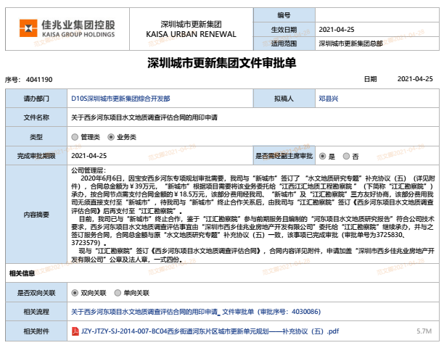

附件二 印鉴使用/外出登记表

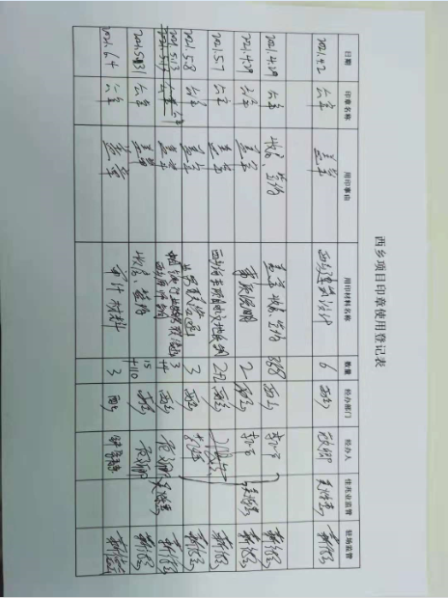

附件三 银行对账单
农业银行深圳平湖支行账户2021年5月对账单

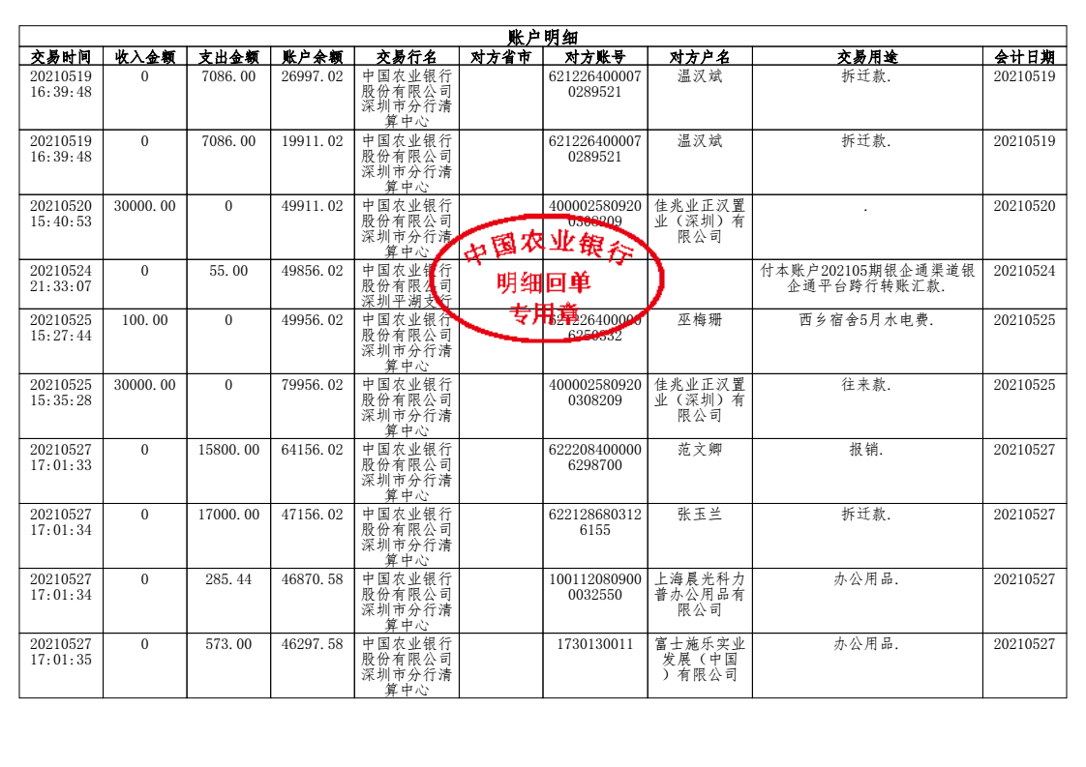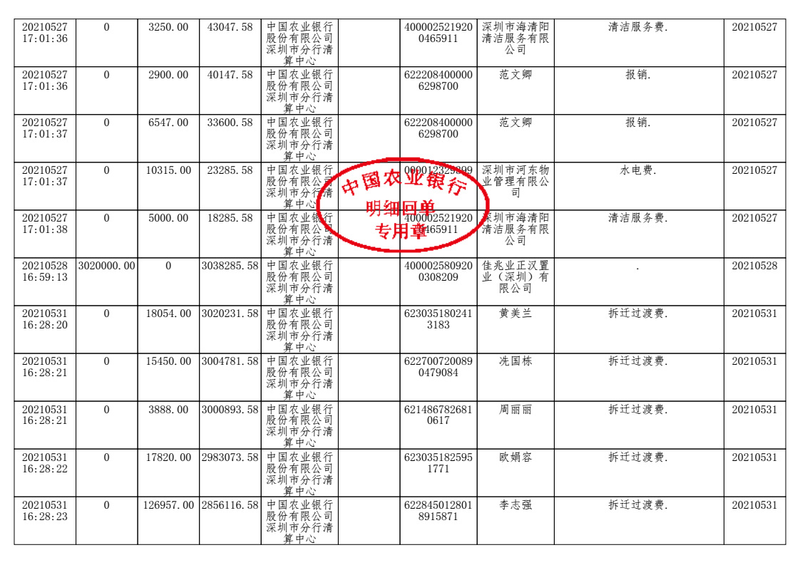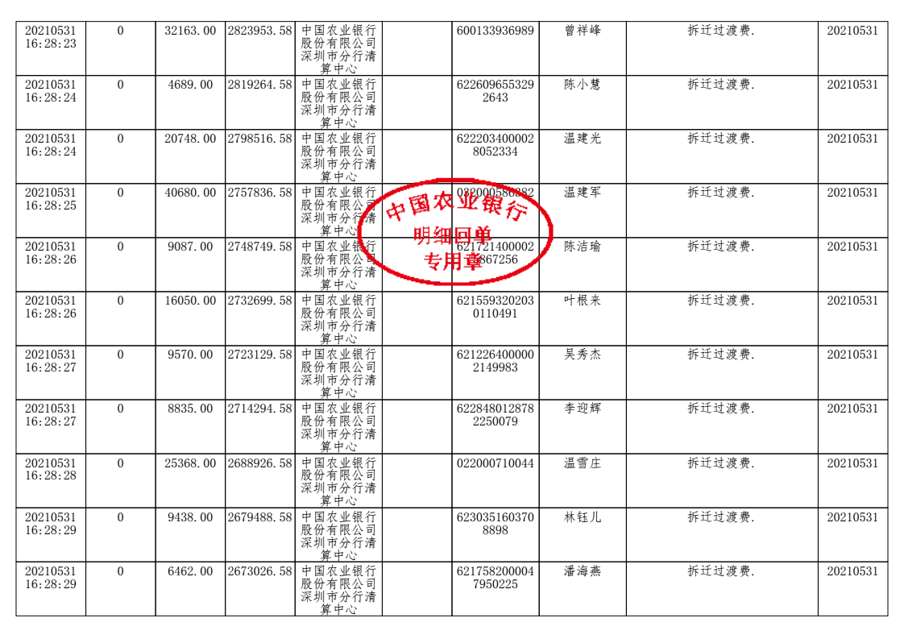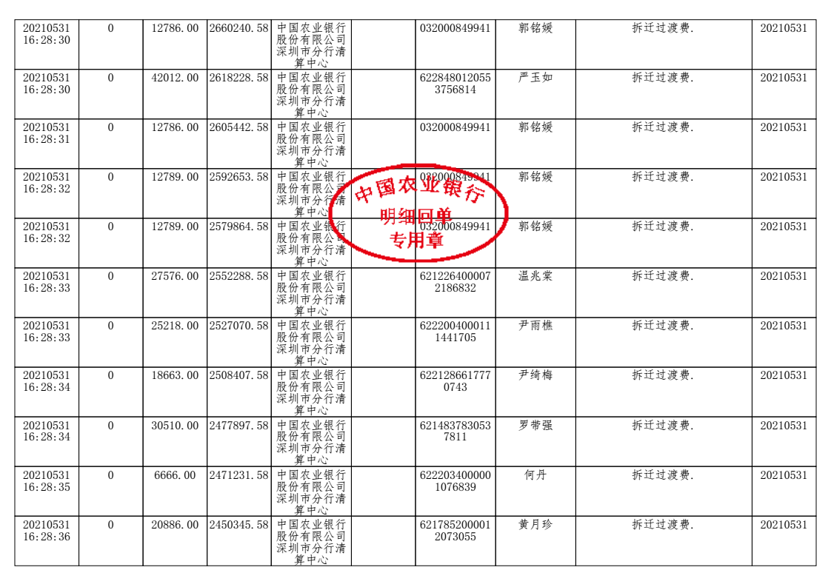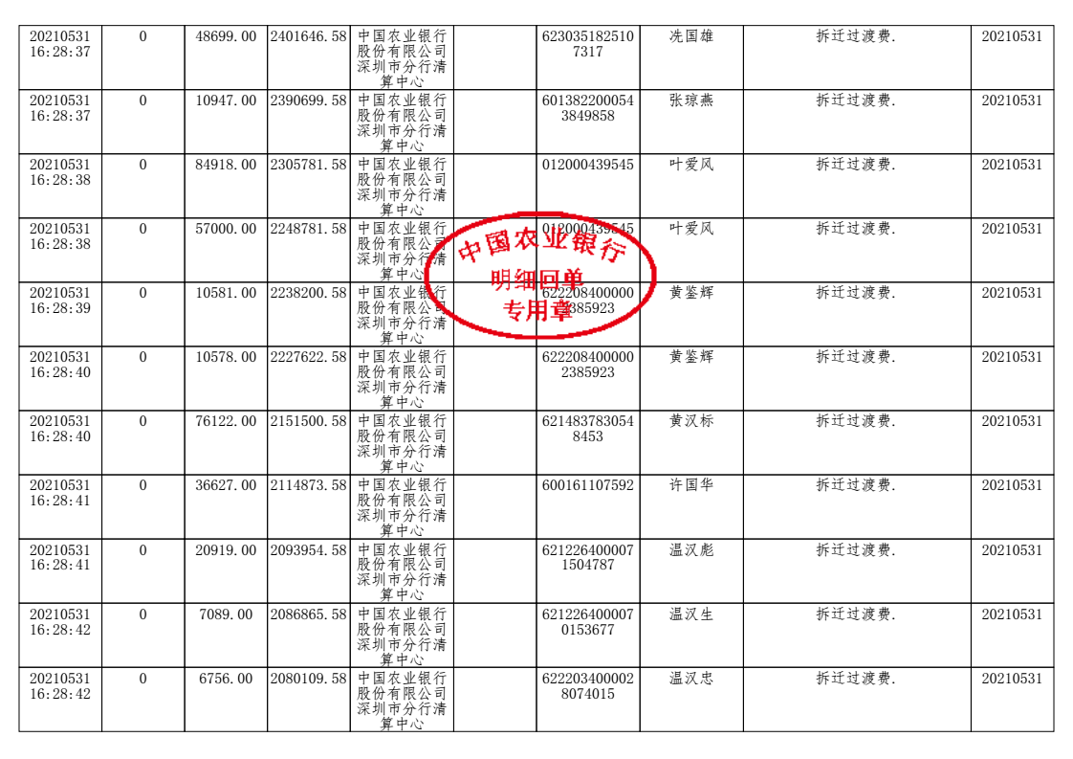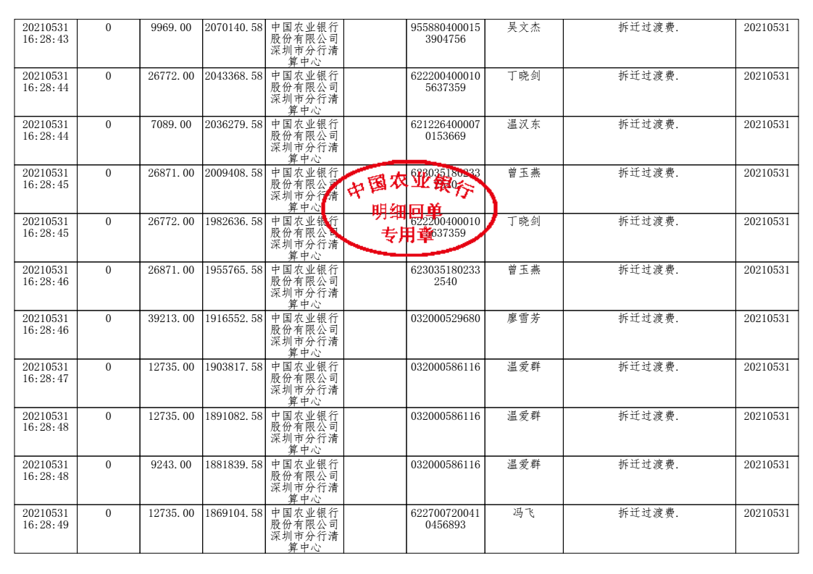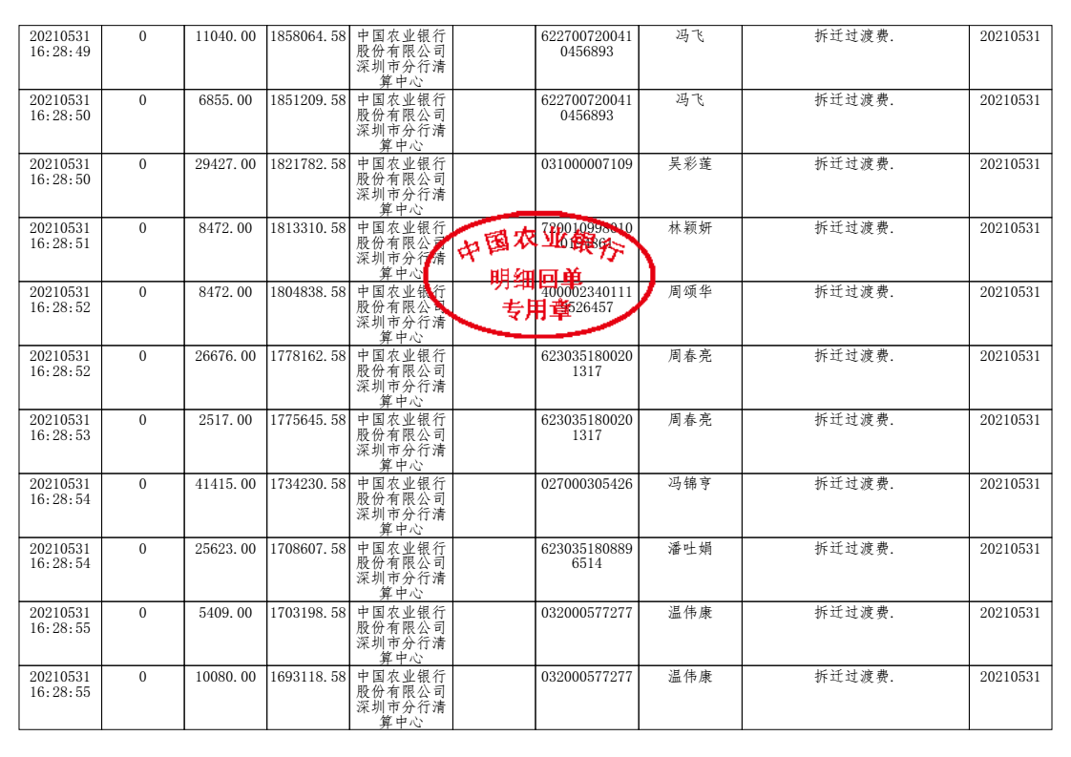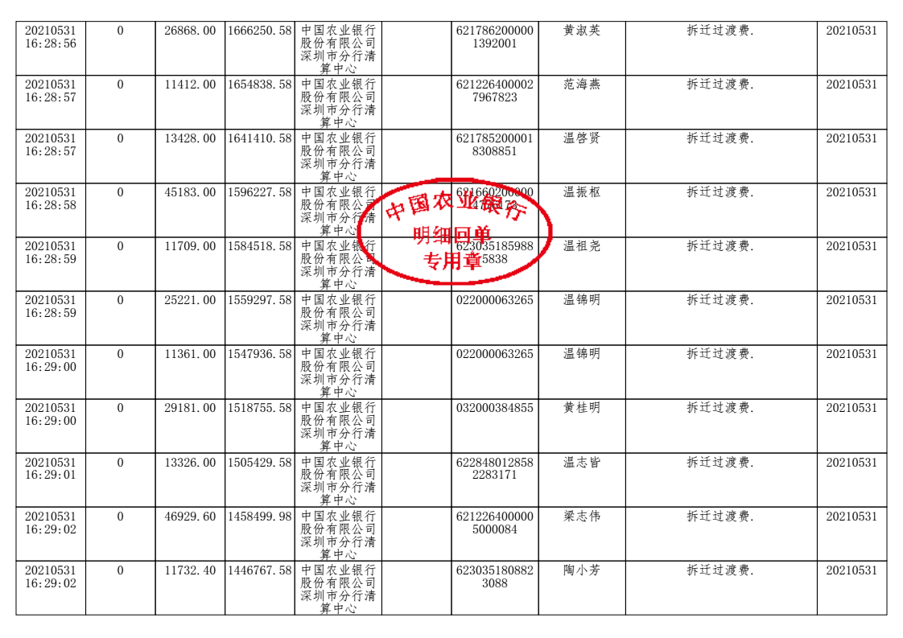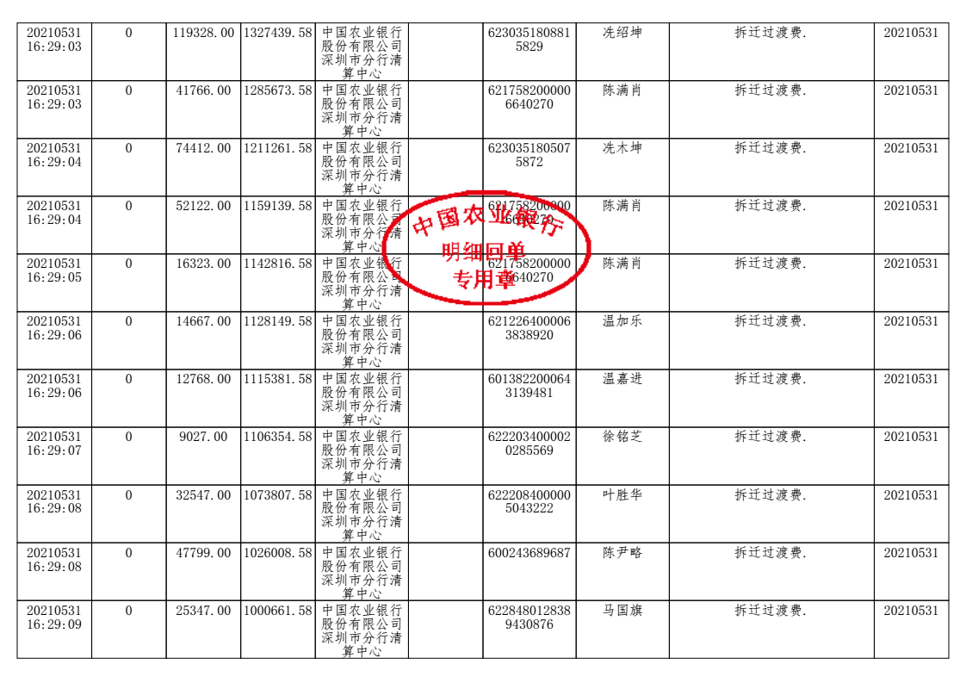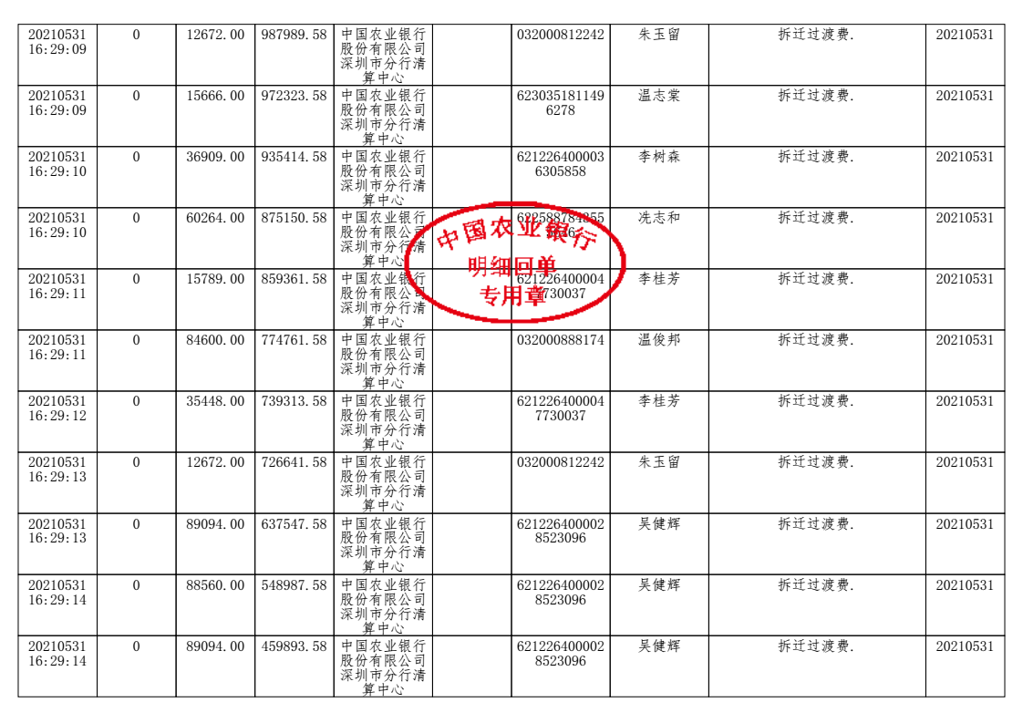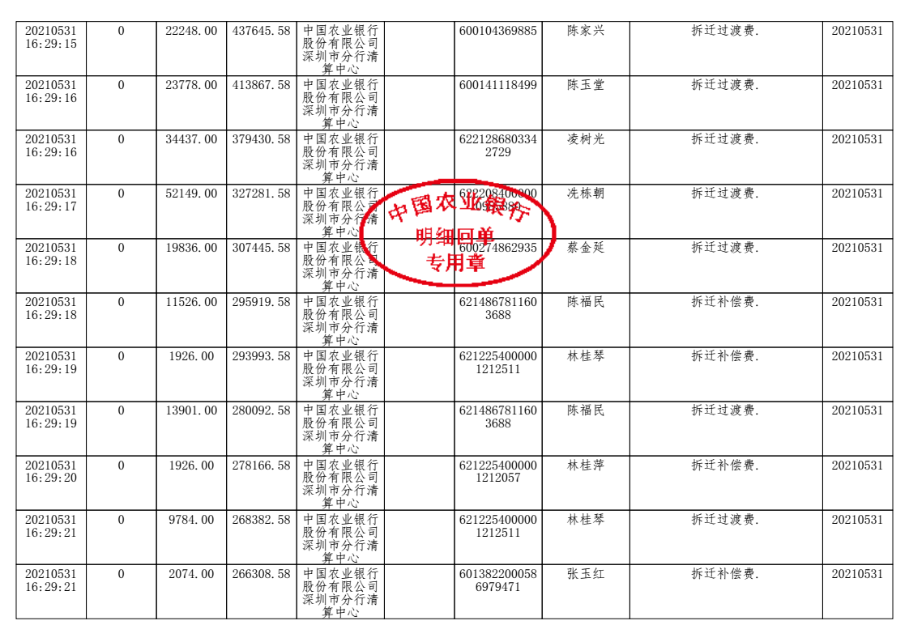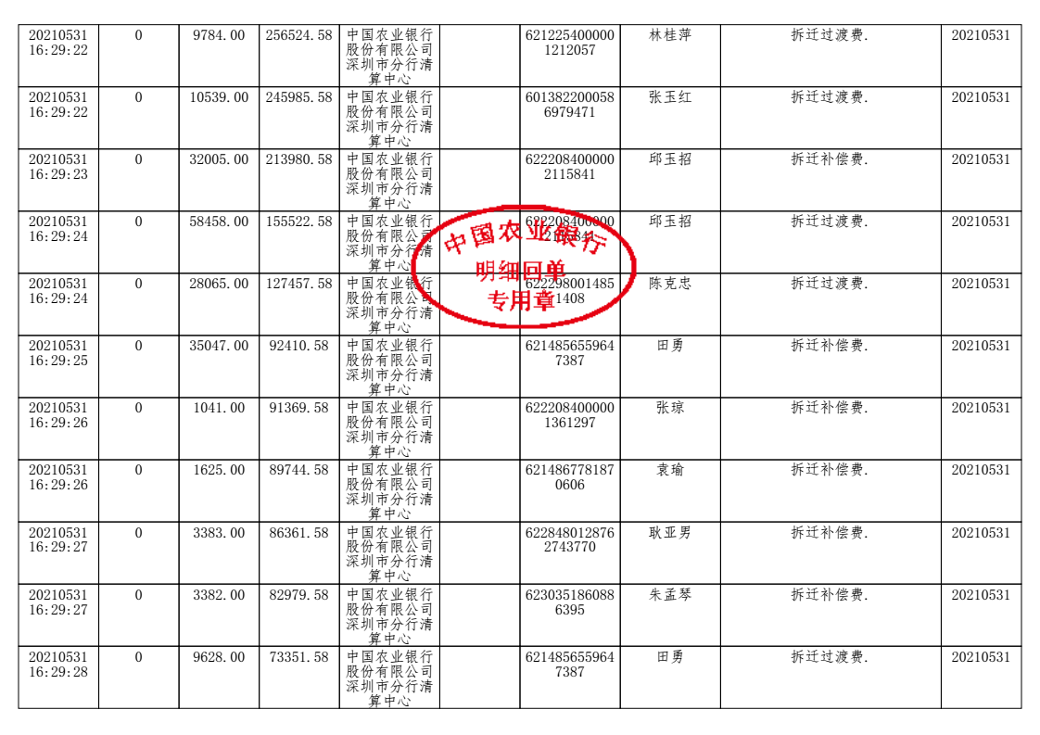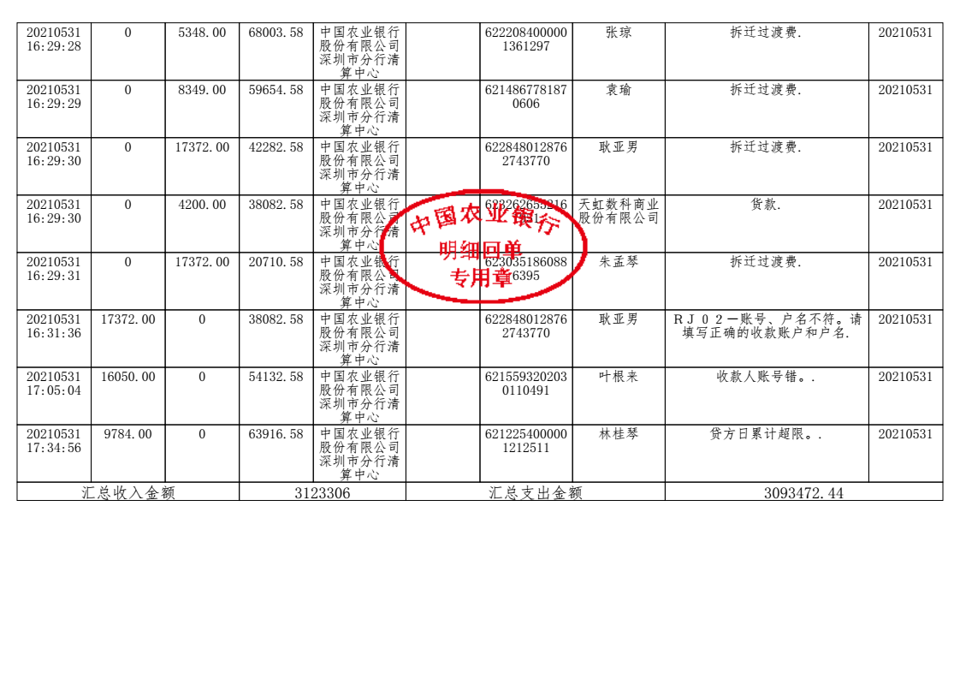

附件四 项目开发进度表
西乡河东城市更新项目开发进度表
流程 时间 |  | 2018年 |  |  |  |  |  |  |  |  |  |  |  | 2019年 |  |  |  |  |  |  |  |  |  |  |  | 2020年 |  |  |  |  |  |  |  |  |  |  |  | 2021年
 |  | 1月 | 2月 | 3月 | 4月 | 5月 | 6月 | 7月 | 8月 | 9月 | 10月 | 11月 | 12月 | 1月 | 2月 | 3月 | 4月 | 5月 | 6月 | 7月 | 8月 | 9月 | 10月 | 11月 | 12月 | 1月 | 2月 | 3月 | 4月 | 5月 | 6月 | 7月 | 8月 | 9月 | 10月 | 11月 | 12月 | 1月 | 2月 | 3月 | 4月 | 5月 | 6月 | 7月 | 8月 | 9月 | 10月 | 11月 | 12月
一 | 计划立项
二 | 土地权属核查
三 | 专项规划
四 | 实施主体确认
五 | 土地合同

附件五 项目平面图

